易校园绑定校园卡及支付宝的操作手册

一、扫码下载易校园电子校园卡
- 各大手机应用商店市场－ 查找“易校园”- 安装
- 扫描下载二维码进行安装


二、注册并绑校园卡流程

输入手机号和验证码登录并注册易校园，登录时邀请码可不填写，搜索或定位学校“湖州学院（新校园）”，确定后选择对应输入对应的绑定信息进行绑定，绑定成功后返回即可进行充值。
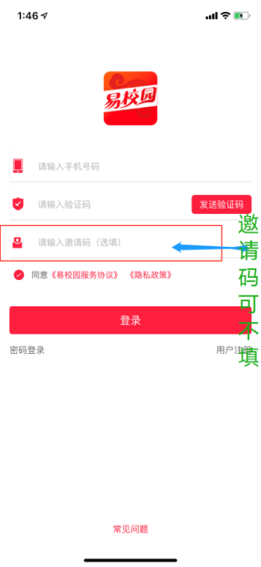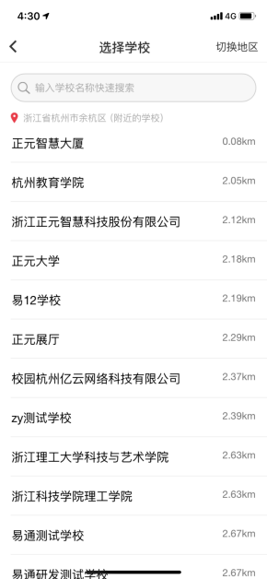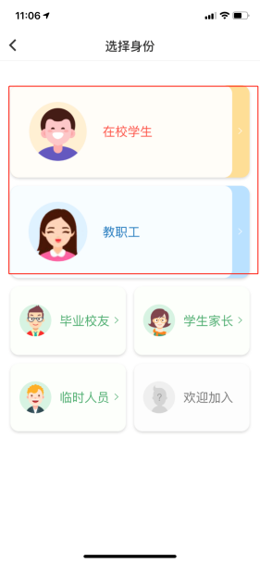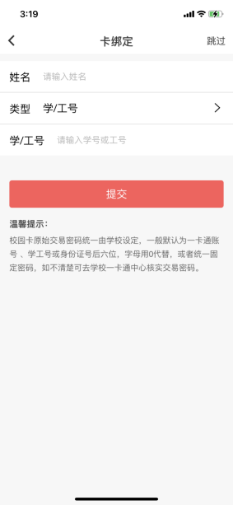

三、扫码付款

打开首页-付款码，出示付款码即可付款，默认使用一卡通支付（首次需输入校园卡密码）

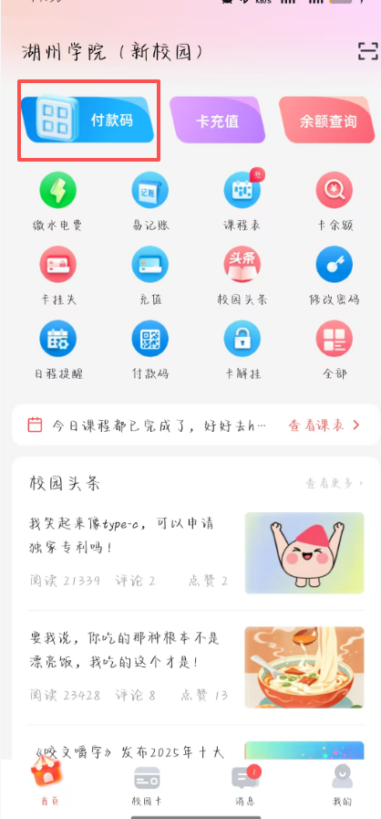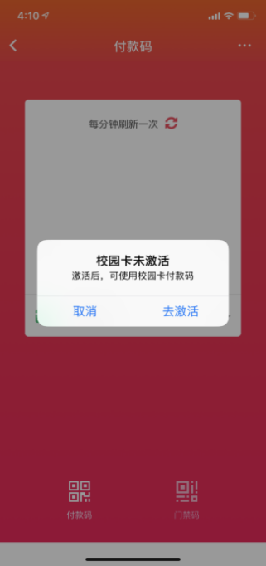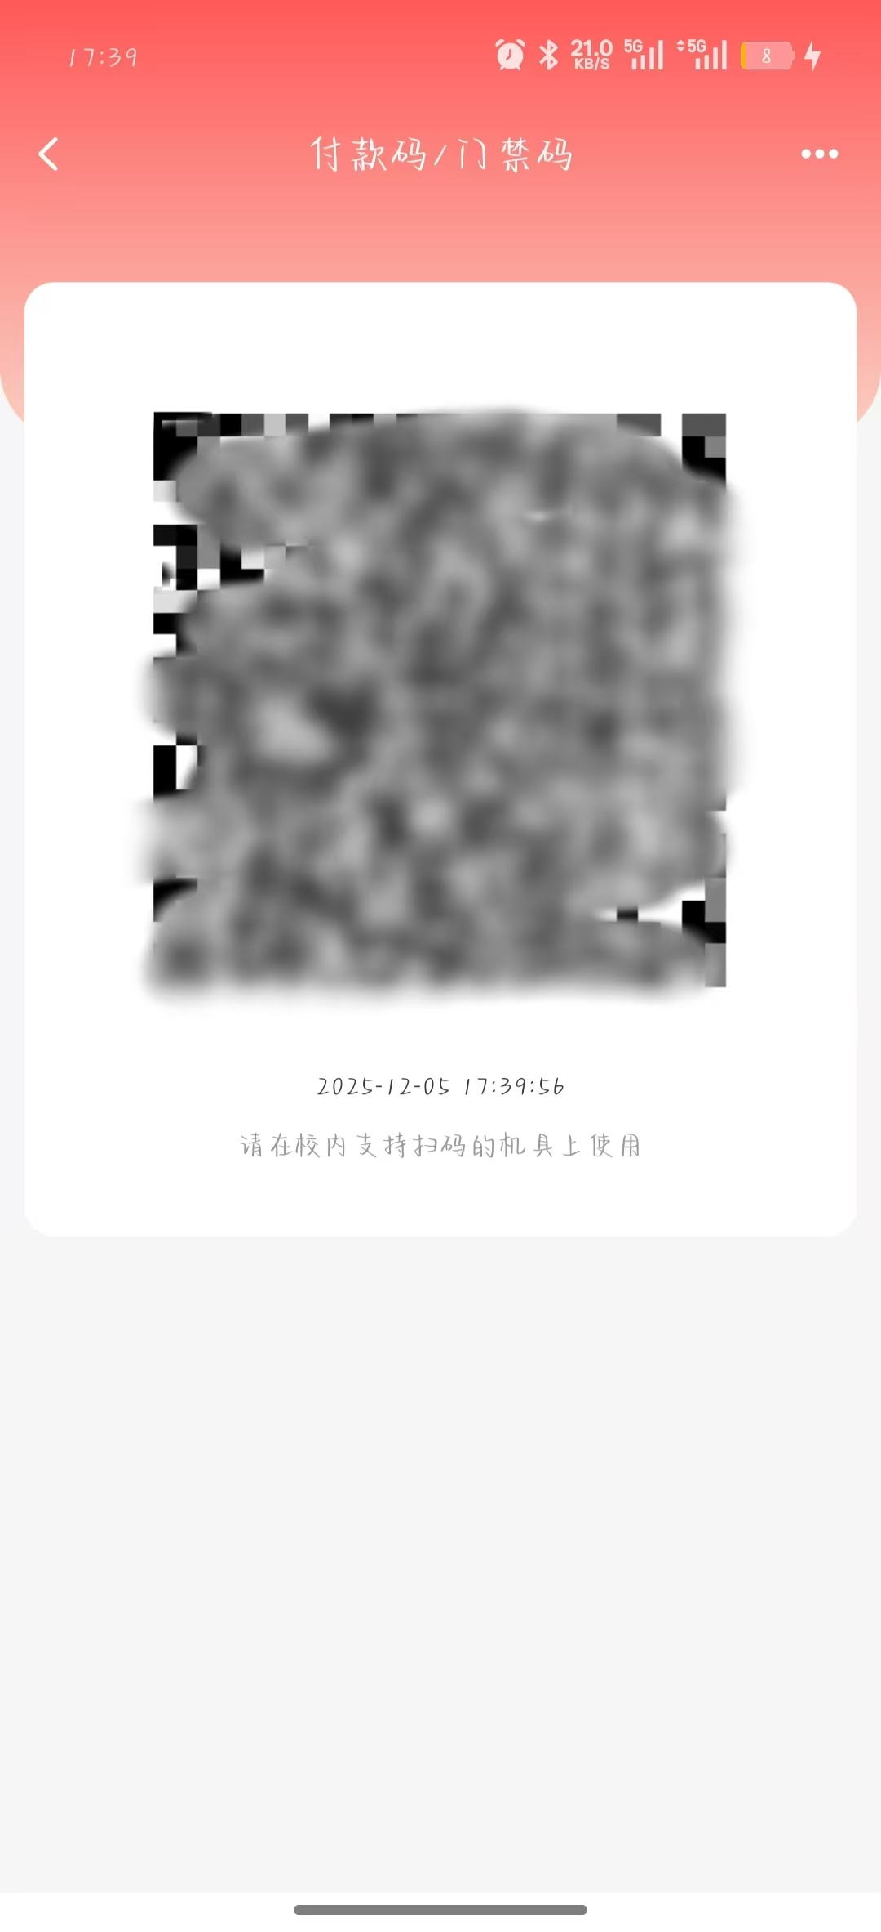

四、易校园绑定支付宝
在易校园APP中点击支付宝领卡，将会跳转到支付宝APP；确认已经绑定成功后返回，打开支付宝APP的付款码直接消费即可。
